# CORS(Cross-Origin Resource Sharing) 대응 관련 ( CrossDomain 문제 )

## 개요

html5(Ajax)에는 Same Origin Policy라는 원칙으로 현재 브라우져에 보여지고 있는 HTML을 내려준 웹서버(Origin-동일도메인, 동일port, 동일프로토콜)에만 요청을 보낼 수 있습니다

하여 CORS가 미 구현된 웹브라우저에서는 다른 도메인간 통신이 불가능 하므로

우회 방법으로 JSONP, IFRAME IO, CrossDomain Proxy 등이 고안되었습니다. (Get만 허용 및 보안취약, 동기호출안됨 등 문제있음)

따라서 오즈 Html5 뷰어가 있는 웹서버의 위치가 아닌 다른 서버(서로다른도메인호출)에서 오즈 Html5 뷰어를 호출하면, 브라우저 정책에 따라 호출하려는 웹서버에 CORS 설정을 해야합니다. 설정을 하지 않으면 브라우저의 보안 정책에 따라 다른서버로 통신을 하지 못하여 에러가 발생합니다.

( 참고 : <https://developer.mozilla.org/en-US/docs/Web/HTTP/CORS> )

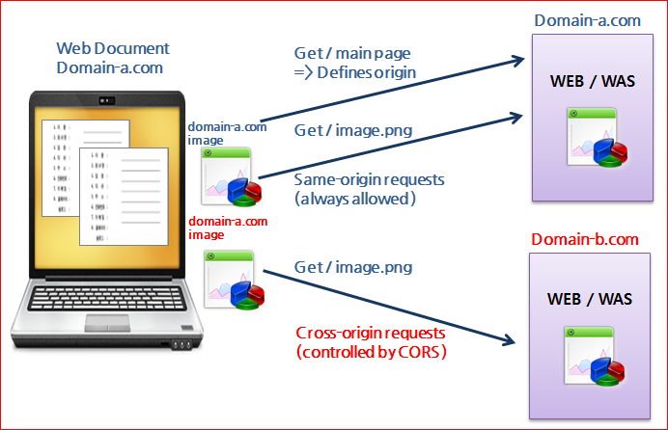

■ Cross-Origin ERROR 관련 예시

- Canvas

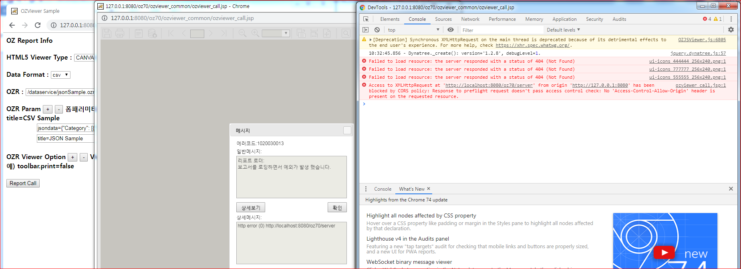

- Svg

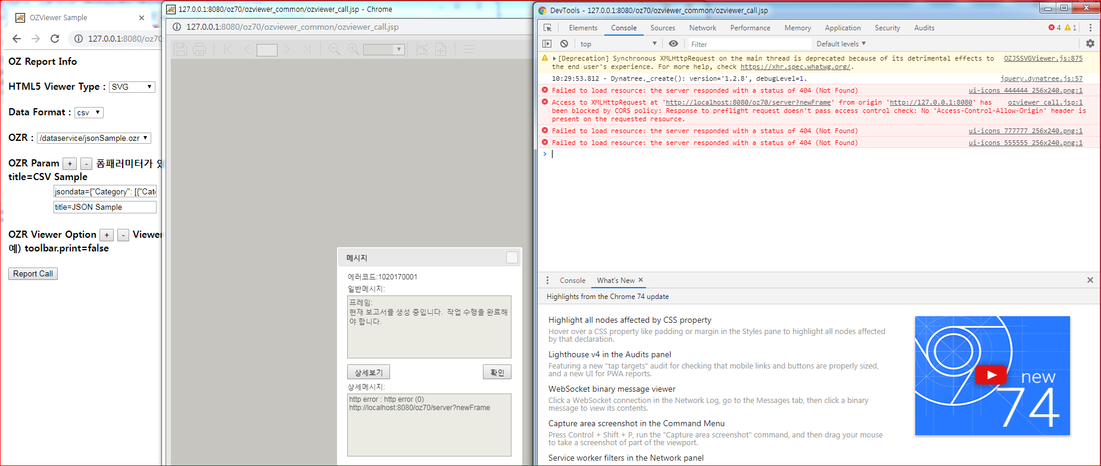

## CORS 셋팅 예시 (JAVA 환경)

■ Tomcat CORS 설정 (cors-filter)

|  |
| --- |
| http://discventionstech.wordpress.com/2014/01/19/resolve-tomcat-7-cors-error/  http://software.dzhuvinov.com/cors-filter-installation.html  1) 여기서 cors-filter-1.8.jar java-property-utils-1.9.jar 다운받고  2) 톰캣/lib에 위 두개 jar추가하고  3) 기존에 했던 다른 cors설정은 모두 주석처리함  4) conf/web.xml에 아래 추가함  <filter>  <filter-name>CORS</filter-name>  <filter-class>com.thetransactioncompany.cors.CORSFilter</filter-class>  </filter>  <filter-mapping>  <filter-name>CORS</filter-name>  <url-pattern>/*</url-pattern>  </filter-mapping>  ==> 톰캣 재구동함 |

■ Webtob에 아래와 같이 cors filter 설정 : Node에 Method, Headers 추가하고 Headers 정의

|  |
| --- |
| *NODE  …  **METHOD = "GET, HEAD, OPTIONS, POST, PUT, TRACE",**  **HEADERS = "allowheader,requestheader,Credentials,alloworigin",**  ServiceOrder = "uri,ext"  **\*HEADERS**  **allowheader Action = "AddResponse",**  **FieldName = "Access-Control-Allow-Headers",**  **FieldValue = "origin, x-requested-with, content-type, accept, Content-Range, Content-Disposition, Content-Description, Cache-Control"**  **requestheader Action = "AddResponse",**  **FieldName = "Access-Control-Request-Headers",**  **FieldValue = "origin, x-requested-with, content-type, accept, Content-Range, Content-Disposition, Content-Description, Cache-Control"**  **Credentials Action = "AddResponse",**  **FieldName = "Access-Control-Allow-Credentials",**  **FieldValue = "true"**  **alloworigin Action = "AddResponse",**  **FieldName = "Access-Control-Allow-Origin",**  **FieldValue = "*"**  *SVRGROUP  …  jsvg NODENAME = "forcs-PC", SVRTYPE = JSV  *SERVER  …  MyGroup SVGNAME = jsvg, MinProc = 1, MaxProc = 5, ASQCount = 1  *URI  …  uri2 Uri = "/oz/", Svrtype = JSV, Svrname=MyGroup  *EXT  …  jsp MimeType = "application/jsp", SvrType = JSV, Svrname = MyGroup |

Jeus의 경우 webtob 설정만으로 처리 되는 부분이 있으며 타 web/was 에서 지원이 불가피하다면 tomcat cors 설정과 같이 오픈소스를 이용하여 oz context에 설정하여 처리하는 방안도 있습니다.

단, 오픈소스 적용임을 명확히 하여야 하며 기타 적용이 안 되는 web/was가 있을 수 있습니다